

**Componentes internos y externos de la computadora**

**Encabezado**

**Alan Williams Magdaleno Gonzales Chávez**

**Colegio Científico Montessori, Sololá**

**14 de sep. 2022**

Introducción

En busca de la innovación educativa planteo esta investigación la cual les va a interesar mucho, el fin de esta es que aprendan a reconocer la computadora y sus partes, y así se familiaricen con las nuevas tecnologías que se usan hoy en día.

Al investigar este tema podrán conocer más acerca de las computadoras y sus partes, trabajando a fondo las partes de la computadora como es el teclado, el monitor, el mouse ( más conocido como el ratón), el cpu y otros, etc., al investigar te darás cuenta que las partes de la computadora no tienen un solo modelo sino que hay muchos modelos en la actualidad,  también podrás conocer que la computadora que usamos mayormente en el laboratorio de computo no es la única sino que hay diferentes tipos de computadora y también podrás descubrir cuáles son los dispositivos de entrada y de salida. Principalmente me interesa que aprendan los conceptos básicos de la computadora y sus partes para que así, en el momento que iniciamos en las clases de laboratorio de cómputo, no tengan dificultades en saber que es el teclado, el monitor, el cpu, etc.

¿Qué es la computadora?

Un computador es una máquina electrónica que está diseñada para realizar tareas específicas. En muchos países se le conoce como computadora u ordenador, pero todas estas palabras se refieren a lo mismo.

Con esta máquina se pueden desarrollar tareas que ahora hacen parte de nuestra vida cotidiana, como [elaborar cartas o una hoja de vida](https://edu.gcfglobal.org/es/topics/microsoft-office/), [hablar con personas de otros países](https://edu.gcfglobal.org/es/aplicaciones-para-conectarse/), [hacer presupuestos](https://edu.gcfglobal.org/es/excel-365/), jugar y hasta [navegar en internet](https://edu.gcfglobal.org/es/como-usar-internet/que-es-un-navegador/1/).

Nuestro computador hace esto, procesando datos para convertirlos en información útil para nosotros.

Arquitectura básica de una computadora

Se denomina hardware a todos los elementos tangibles de la computadora: procesador, monitor, teclado, tarjetas, circuitos integrados, cables, etc.

El hardware de una computadora está compuesto por la unidad central, los dispositivos periféricos de entrada, de salida y de entrada/salida, así como por los cables, conexiones y puertos que permiten la interacción de todos ellos. Todos estos elementos en 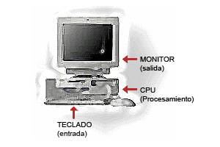conjunto constituyen la arquitectura básica de la computadora.

Los componentes de hardware básicos de una computadora son tres: unidad central de proceso o CPU, monitor y teclado.

La unidad central de proceso o CPU es, como su nombre lo indica, la unidad principal de la computadora y tiene tres funciones principales:

* Controlar el sistema de cómputo (hardware y software)
* Desarrollar las operaciones matemáticas y lógicas
* Controlar el envío y recepción de datos de los dispositivos periféricos

El teclado es el dispositivo periférico de entrada básico y sirve para introducir datos a la computadora. Sus teclas se agrupan generalmente en tres secciones: teclas de función, colocadas en el lado izquierdo o en la fila superior; teclas alfanuméricas, colocadas en la zona central; y zona numérica del lado derecho, que es opcional, es decir, no está incluida en todos los teclados.

El monitor es el dispositivo periférico de salida básico y sirve para visualizar los datos que se introducen a la computadora y aquellos resultantes de los procesos. Es muy similar a la pantalla de un televisor.

De modo que, básicamente la computadora funciona mediante el ingreso de datos, su procesamiento y la salida de datos resultantes.

Componentes de una computadora

Te explicamos cuáles son los componentes de una computadora, el hardware interno, externo, el software y los tipos de computadoras.

**Una computadora es un sistema informático compuesto por dos aspectos básicos: el hardware**, que significa “soporte físico”, **y el software,** que se refiere a lo intangible o el “programa”. Los soportes físicos son elementos electrónicos que trabajan conectados para proporcionar datos, y esos datos son procesados gracias a las instrucciones que proporcionan los programas.

El hardware es como una caja en la que se conectan una serie de dispositivos que procesan información de entrada y de salida. El software es el conjunto de instrucciones para ejecutar esa información de entrada y salida. Sin las instrucciones del software, la computadora sería una caja sin utilidad, al igual que lo sería el cuerpo humano sin un cerebro.

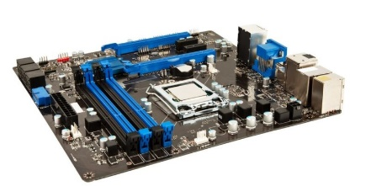Hardware de una computadora.

El hardware hace referencia a los diferentes **elementos tangibles de una computadora**, y puede ser interno o externo.

El hardware interno está conformado principalmente por:

Placa madre (o motherboard). Es la placa principal de cualquier sistema informático al que todos los demás dispositivos se conectan, tanto de manera directa (como los circuitos eléctricos interconectados) como indirecta (a través de puertos USB u otro tipo de conectores). Cuenta con un software básico llamado BIOS que le permite realizar y sincronizar sus funciones básicas (como la transmisión de datos, la administración de la energía eléctrica y el reconocimiento de la conexión física de otros componentes externos).

Procesador. Es la Unidad Central de Procesamiento (CPU), es decir, el cerebro de la computadora que controla todo lo que ejecuta el ordenador y es responsable de realizar los cálculos y la comprensión de datos. Hay varios tipos de CPU que se diferencian, entre otras cosas, por su velocidad para procesar la información. Esa velocidad se mide en una unidad de frecuencia llamada Hertz (o Hercio en español) y, cuanto más rápida es la velocidad alcanzada por el procesador, más rápido será el rendimiento de la computadora. En la actualidad, las dos marcas principales de CPU son AMD e Intel.

Memoria interna RAM. Es la memoria que almacena información, de manera temporal y rápida, para que la computadora la utilice en el momento. Su capacidad de almacenamiento se mide en unidades llamadas *gigabytes* (GB). A mayor cantidad de memoria RAM, más rápido puede funcionar la computadora, por ejemplo, para abrir y usar varios programas a la vez. El contenido de la memoria RAM se elimina tan pronto se apaga la computadora porque no almacena datos (archivos, videos, programas, etc.), sino que conserva información sobre las acciones que se están realizando con esos datos. No almacena el archivo o el programa en sí, sino la información para ejecutarlo.

Memoria interna ROM. Es la memoria que almacena información de manera permanente y que se denomina de “solo lectura”, es decir, el usuario no puede alterar el contenido una vez que se almacenó esa información, solo puede instalarlo o desinstalarlo. La memoria ROM almacena todo lo relacionado con instrucciones o lo que también se denomina BIOS (sistema básico o programa de arranque) y que comprende las instrucciones de cómo se inicia la máquina o cómo funcionan los programas, entre otros.

Placa de video. También conocida como “tarjeta gráfica” es un dispositivo de hardware interno que se conecta a la placa madre y permite que la computadora muestre imágenes en el monitor. Requiere de la instalación de un software para que le indique a la computadora cómo usar esa placa de video. El usuario puede modificar la configuración de la imagen proyectada en el monitor, por ejemplo, la calidad (mayor o menor definición), el tamaño, entre otros.

Placa de sonido. Es un dispositivo de hardware interno que se conecta a la placa madre y se clasifica según los canales que utiliza, por ejemplo, estéreo, cuadrafónico (sonido envolvente), MIDI (conector de uso profesional), entre otros. La función principal de la placa es permitir a la computadora reproducir sonidos (música, voz o cualquier señal de audio) a través de altavoces o auriculares. También recibe sonidos del usuario a través de la conexión de un micrófono.

Dispositivo de almacenamiento secundario. Es la memoria que almacena datos de manera permanente (o hasta que el usuario los elimine), como documentos, planillas, imágenes, videos, audios, copias de seguridad de los archivos, entre otros. Son datos almacenados que la computadora no necesita de manera inmediata o rápida para su funcionamiento, sino que es el usuario el que los utiliza de manera directa. Existen dos tipos de dispositivos de almacenamiento secundario: interno (la unidad de disco duro) y externo (disco duro externo, tarjeta de memoria, pendrive, CD ROM, etc.).

El hardware externo de una computadora está conformado principalmente por:

Dispositivos de entrada. Son piezas que reciben datos sin procesar y que la computadora puede procesar a través del correspondiente software. Se dividen en dos categorías: dispositivos de entrada manual, que deben ser operados por el usuario (teclado, mouse, pantalla táctil, micrófono, etc.) y dispositivos de entrada automática, que accionan el ingreso de información por su cuenta, de manera independiente del usuario (lector de banda magnética, reconocimiento de caracteres de tinta magnética, lector de PIN y chip, lector de código de barras, etc.).

Dispositivos de salida. Son piezas que envían hacia afuera los datos procesados por la computadora. Hay dos tipos: de salida temporal (como el monitor, que actualiza constantemente la imagen de salida en la pantalla) y de salida permanente (como la impresora, que reproduce información sobre un papel que perdura como una copia impresa).

Dispositivos periféricos. Son la mayoría de los dispositivos de entrada y de salida que se consideran componentes de hardware externos “no esenciales” porque la computadora puede funcionar sin ellos. Por ejemplo, parlantes, cámara web, teclado, micrófono, impresora, escáner, mouse, joystick, entre otros.

Dispositivos de entrada

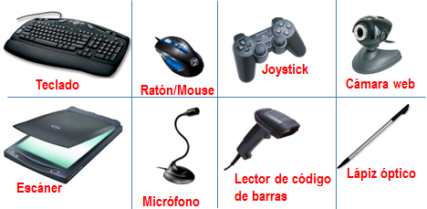Te explicamos qué es un dispositivo de entrada en informática y para qué sirve. Además, ejemplos de este tipo de dispositivos y diferencias con los dispositivos de salida.

Características de los dispositivos de entrada

Algunas características de los dispositivos de entrada son:

* Permiten ingresar a la computadora información en distintos formatos, como audio, imagen, texto, entre otros.
* Traducen la información que brinda el usuario a datos que son legibles por la computadora.
* Son parte del hardware de la computadora y pueden conectarse de forma inalámbrica o por medio de un cable.
* Se van adaptando de acuerdo a los diferentes desarrollos tecnológicos.
* Son indispensables para que el usuario pueda hacer uso de la computadora y son fáciles de usar.

Ejemplos de dispositivos de entrada

Algunos ejemplos de dispositivos de entrada son:

* **Teclado**. Es un tablero formado por teclas o botones con letras, números y símbolos. Este dispositivo se conecta a la computadora de forma inalámbrica o mediante un cable (en el caso de las computadoras portátiles, viene incorporado) y permite al usuario ingresar información o ejecutar funciones. El teclado más popular es el QWERTY.
* **Ratón o mouse**. Es un dispositivo que se usa para ingresar información al sistema y que traduce los movimientos que el usuario realiza con el dispositivo a instrucciones concretas. Existen distintos tipos de mouse y el más común tiene forma ovalada y al moverlo se mueve un puntero en la pantalla. Las computadoras portátiles suelen traer incorporado un touchpad, que es un panel táctil que cumple la misma función que el mouse.
* **Micrófono.** Es un dispositivo que captura el sonido y lo traduce a impulsos eléctricos que luego pueden ser codificados, almacenados, transmitidos y reproducidos. El micrófono introduce al sistema un mensaje hablado, música o cualquier otro tipo de sonido.
* **Cámara.** Es un dispositivo que captura una imagen, empleando un sistema de lentes y componentes fotosensibles, y luego la digitaliza y transmite al sistema. Estas cámaras pueden tomar fotografías o videos que son transmitidos o reproducidos posteriormente.
* **Escáner**. Es un dispositivo que digitaliza documentos o imágenes y los introduce dentro de la computadora. Luego estos archivos pueden almacenarse, enviarse o editarse.
* **Lector de código de barras.** Es un dispositivo, que puede ser de pistola, de base o de barra, que funciona como un lector óptico que reconoce un código de barras (líneas negras sobre un fondo blanco) en el que está contenida la información de un producto.
* **Joystick.** Es un dispositivo que suele usarse para los videojuegos, que consiste en una palanca que el usuario mueve para ejecutar acciones en la computadora. Su nombre proviene del inglés: joy (diversión) y stick (barra, palo).
* **Lápiz óptico**. Es un dispositivo con forma de lápiz que se usa en soportes táctiles, como monitores y pantallas, para introducir información al sistema.
* **Tableta gráfica**. Es una base plana digital sobre la que el usuario traza gráficos y dibujos que luego se plasman en la pantalla de la computadora.

Dispositivos de salida

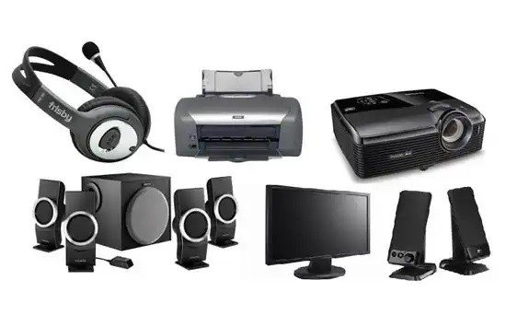Te explicamos qué es un dispositivo de salida en informática y para qué sirve. Además, ejemplos de este tipo de dispositivos y las diferencias con los dispositivos de entrada.

Características de los dispositivos de salida

Algunas características de los dispositivos de salida son:

Forman parte del hardware de la computadora.

Reproducen o replican la información proveniente de la computadora, en formatos como audio, imagen, texto y gráficos.

Son imprescindibles para que el usuario pueda hacer uso de la computadora.

Se conectan a la computadora de forma inalámbrica o por medio de un cable (en el caso de las computadoras portátiles, muchos de los dispositivos de salida vienen incorporados).

Son fáciles de usar por el usuario y se van actualizando de acuerdo a los desarrollos tecnológicos.

Ejemplos de dispositivos de salida

Algunos ejemplos de dispositivos de salida son:

**Monitor**. Es un dispositivo de salida que convierte las señales digitales del sistema en información visual, de manera que pueda ser percibida y comprendida por el usuario. Existen diferentes tipos de monitores, que varían de acuerdo a su tamaño o calidad visual. Los monitores con pantalla táctil son un ejemplo de dispositivo de entrada/salida, porque muestran la información al usuario en una pantalla que puede ser presionada para ejecutar acciones.

**Impresora**. Es un dispositivo que convierte en un documento impreso y tangible el contenido digital de la computadora. Por lo general, las impresiones se realizan sobre papel mediante sistemas de inyección de tinta o de láser.

**Parlante**. Es un dispositivo que extrae la información del sistema y la traduce a señales sonoras que pueden ser captadas por los usuarios.

**Auriculares**. Son dispositivos que reproducen el sonido que proviene de la computadora, que puede ser cualquier tipo de archivo de audio. Son periféricos de tamaño pequeño (se ponen en la oreja del usuario) que se conectan a la computadora de forma inalámbrica o a través de un cable.

**Video Beams o proyectores**. Son dispositivos que reciben información del sistema computarizado y la representan gráficamente (de forma similar a los monitores). En lugar de emitir en una pantalla, los proyectores proyectan la información como haces de luz y en superficies más grandes, como paredes.

Dispositivos de almacenamiento

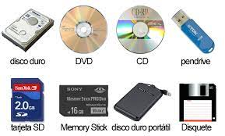Te explicamos qué son los dispositivos de almacenamiento en informática, los tipos de dispositivos y los tipos de almacenamiento.

Son dispositivos que permiten la entrada y salida de información, en los que el sistema deposita determinados datos para su posterior recuperación. Pueden ser de diversos tipos, como veremos más adelante, dependiendo del tipo de mecanismos que empleen para almacenar la información.

Por otro lado, pueden clasificarse de acuerdo a su comportamiento dentro del sistema:

Dispositivos primarios. Son aquellos que guardan información en la memoria del computador, por lo que suelen emplearse de manera continua, recibiendo un flujo constante de electricidad.

Dispositivos secundarios. Son, por el contrario, de uso eventual, y almacenan de manera secuencial la información en dispositivos externos cuando el usuario así lo disponga, para que pueda llevarlos consigo y recuperarlos dónde y cuando quiera.

Por otro lado, dependiendo del modo de recuperación de la información, podemos a su vez distinguir entre:

Dispositivos de acceso secuencial. Aquellos en los que se debe leer registro tras registro para poder acceder a la información, desde el comienzo hasta el punto deseado. Suelen, por ende, ser más lentos.

Dispositivos de acceso aleatorio. La información se busca directamente en el lugar físico donde está almacenada, sin tener que empezar a leer desde el comienzo del soporte.

Los dispositivos almacenamiento son vitales para el funcionamiento de todo sistema informático. En ellos se encuentra la información indispensable para la interfaz con el usuario y para la administración de otros periféricos, como el Sistema Operativo.

Por otro lado, permiten extraer e introducir información al sistema, o mover información de un computador a otro sin necesidad de que estén conectados en red.

Puertos internos del pc

Qué es un puerto?

El puerto se define como el lugar donde los datos entran o salen o ambas cosas. Se denominan “puertos de entrada/salida" (o abreviado puertos E/S) y son interfaces para conectar dispositivos mediante cables. Generalmente tienen un extremo macho con clavijas que sobresalen o tipo hembra la cual tiene una serie de agujeros para alojar los conectores machos.

RANURAS DE EXPANSIÓN:

Son las ranuras donde se conectan diversas tarjetas en el sistema. Ejemplos de tarjetas que se pueden instalar son tarjetas de video, audio, o red. Una ranura de expansión (también llamada *slot de expansión*) es un elemento de la placa base de un ordenador que permite conectar a ésta una tarjeta adicional o de expansión, la cual suele realizar funciones de control de dispositivos periféricos adicionales, tales como monitores, impresoras o unidades de disco. En las tarjetas madre del tipo LPX las ranuras de expansión no se encuentran sobre la placa sino en un conector especial denominado riser card.

Puerto AGP ( Accelerated Graphics Port)

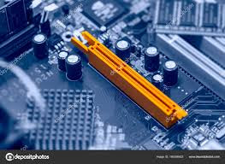El puerto AGP se utiliza exclusivamente para conectar tarjetas gráficas, y debido a su arquitectura sólo puede haber una ranura. Dicha ranura mide unos 8 cm y se encuentra a un lado de las ranuras PCI.

Puerto PCI

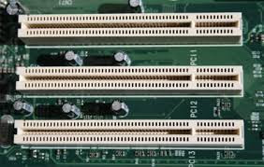PCI-E 16X es usado mayormente para conectar tarjetas gráficas. PCI Express en 2006 es percibido como un estándar de las placas base para PC, especialmente en tarjetas gráficas. Marcas como ATI Technologies y VIDIA entre otras tienen tarjetas gráficas en PCI Express.

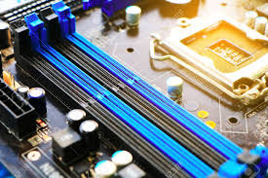La ranura de memoria RAM

Las ranuras de memoria RAM son los conectores en los cuales se conectan los módulos de memoria principal del ordenador. A estos conectores también se les denomina bancos de memoria.  
CONECTOR ATA/IDE:

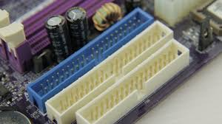El interfaz ATA (Advanced Technology Attachment) o PATA, originalmente conocido como IDE (Integrated device Electronics), es un estándar de interfaz para la conexión de los dispositivos de almacenamiento masivo de datos y las unidades ópticas que utiliza el estándar derivado de ATA y el estándar ATAPI. Representa la interfaz estándar para enlazar dispositivos internos en una microcomputadora.  Se le conoce como un un conector interno de *Unidad Electrónica Integrada* ("Integrated Drive Electronics" o "IDE").  Es la interfáz estándar para el enlace a periferales internos, tales como disco duro, CD-ROM, dispositivos ZIP para almacenamiento, unidades de cinta, CD-RW, DVD-ROM, DVD-RW, entre otros.

CONECTOR SERIAL SATA:

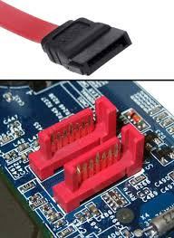SATA es una interfaz de transferencia de datos entre la placa base y algunos dispositivos de almacenamiento, como puede ser el disco duro, lectores y regrabadores de CD/DVD/BR, Unidades de Estado Sólido u otros dispositivos de altas prestaciones que están siendo todavía desarrollados. Representa una nueva tecnología de interfaz serial interna, la cual transfiere información a una velocidad mucho más elevada y con mayor eficacia al compararse con la interfaz paralela ATA.  Comunmente, SATA maneja transferencias de datos hasta 150MBps.   Se espera que próximamente supere los 300MBps.  Este conector serial cuenta con un cabledo más sencillo.  Cada unidad de disco duro se conecta a la tarjeta del sistema (micocomputadora anfitriona) mediante un cable individual.

CONECTORES SERIAL SCSI:

Es una interfaz de transferencia de datos en serie, sucesor del SCSI (Small Computer System Interface) paralelo, aunque 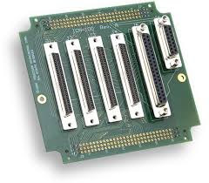sigue utilizando comandos SCSI para interaccionar con los dispositivos SAS. Aumenta la velocidad y permite la conexión y desconexión de forma rapida.

La organización que se encuentra detrás del desarrollo de la especificación SAS es la SCSI Trade Association. Se trata de una organización sin ánimo de lucro ubicada en California que se formó en 1996 para promover el uso y el conocimiento sobre SCSI paralelo.

UNIDAD DE DISCO FLEXIBLE:

 Es un conector macho de 34 clavijas, comunmente localizado al lado del coenctor IDE o EIDE en la tarjeta del sistema.  Este conector emple un cable cinta torsido para enlazar una unidad de disco flexible a la computadora.

ZÓCALO DE CPU:

El zócalo (socket en inglés) es un sistema electromecánico de soporte y conexión eléctrica, instalado en la placa base, que se 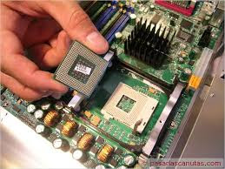usa para fijar y conectar un microprocesador. Se utiliza en equipos de arquitectura abierta, donde se busca que haya variedad de componentes permitiendo el cambio de la tarjeta o el integrado. En los equipos de arquitectura propietaria, los integrados se sueldan sobre la placa base, como sucede en las videoconsolas.

Existen variantes desde 40 conexiones para integrados pequeños, hasta más de 1300 para microprocesadores, los mecanismos de retención del integrado y de conexión dependen de cada tipo de zócalo, aunque en la actualidad predomina el uso de zócalo ZIF (pines) o LGA (contactos).

Puertos externos

Los **conectores externos** (Back Panel o Rear Panel I/O) sirven para conectar los dispositivos periféricos al ordenador. Es decir, aquellos que se encuentran fuera del chasis del ordenador y que se conectan sin necesidad de abrir el mismo. A estos conectores se les suelen conocer con el nombre de **puerto**. A demás nombraremos unos **botones** que suelen incluir algunos tipos de placas bases más avanzadas.

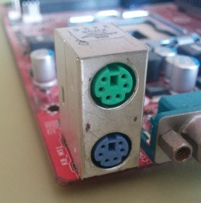Puerto PS/2

Los puertos PS/2 sirven para conectar el teclado y el ratón. Normalmente las placas incluyen dos puertos PS/2 idénticos; sin embargo, el teclado y el ratón se tienen que colocar en su conector correcto, de lo contrario no funcionaría. El puerto de color verde es el del ratón y el de color lila es el del teclado. Actualmente están desapareciendo en favor de los dispositivos USB, y alguna placas bases sólo incluyen un puerto que colorean mitad de verde y mita de lila, indicando que puedes conectar o el teclado o el ratón, pero sólo uno de ellos.

Puerto Serie

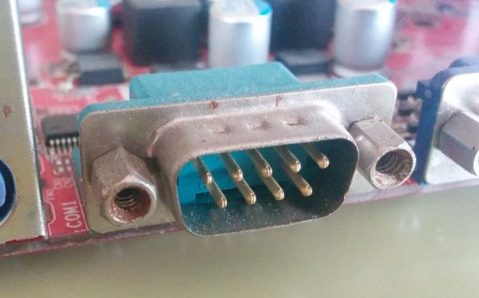Su nombre proviene de la forma en que se envían los datos, trasmitiendo un bit tras otro en una serie. Son fáciles de reconocer, porque tienen un conector macho Tipo D de 9 o 25 pines. Actualmente obsoletos.

Puerto Paralelo

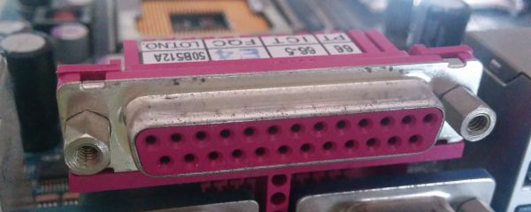También se les conoce con el nombre LPT o puertos de impresora. La información se envía mediante 8 bits al mismo tiempo en lugar de utilizar un bit como en la serie. Se pueden conectar a ellos las unidades Zip, CD-ROM y DVD-ROM externos, plotters o escáneres. Actualmente obsoletos.

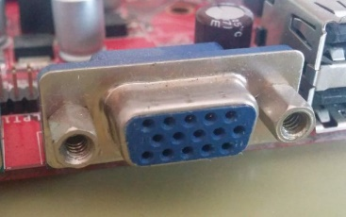Puerto VGA, RCA, S-Vídeo, DVI, HDMI y Display Port

Son puertos de vídeo, y se utilizan para conectar el monitor, pantalla de televisión o proyector a la placa base.

Puerto VGA

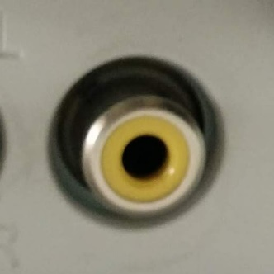

Puerto RCA

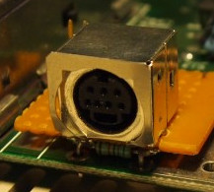

Puerto S-Video

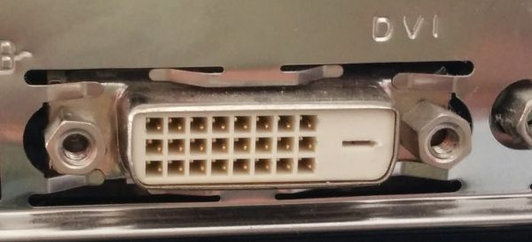

Puerto DVI

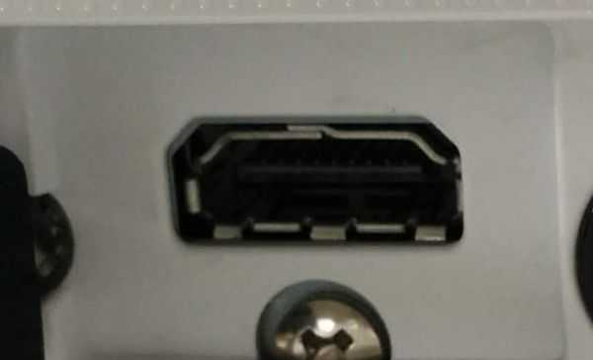

Puerto HDMI

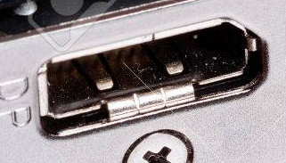

Puerto Ethernet

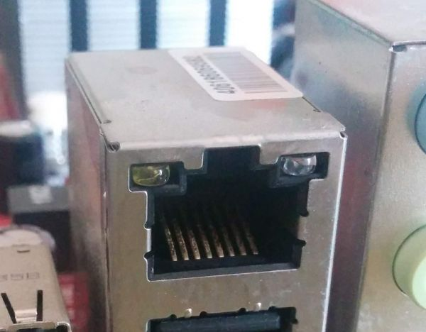Son puertos para conectar el equipo a una red Ethernet. El conector se denomina RJ-45.

Puerto Wifi

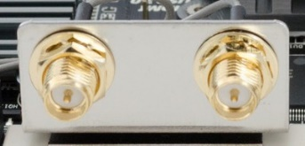Puerto para conectar la antena Wifi a la tarjeta de red inalámbrica Wifi.

Puerto Mini-jack

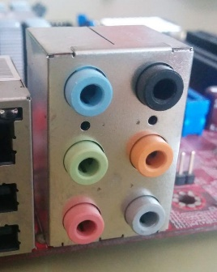Son puertos para conectar los diferentes dispositivos de audio, como son altavoces, micrófono, dispositivos de audio, etc. Se trata de conectores mini-jack de 3,5mm. Se clasifican por colores:

De color naranja, subwoofer.

De color azul claro, entrada de línea.

De color negro, altavoces traseros.

De color verde, altavoces delanteros.

De color gris, altavoces laterales.

De color rosa, micrófono.

Puerto RCA

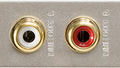Son conectores para transmitir audio analógico a través del cable coaxial.

Puerto S/PDIF

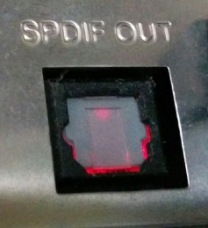Son conectores para transmitir audio digital mediante cable coaxial o fibra óptica.

Puerto USB

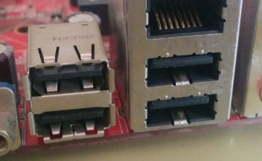Para conectar dispositivos USB en el equipo.

 Puerto Thunderbolt

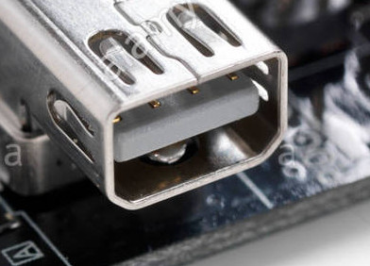Thunderbolt es lo que antaño denominábamos el proyecto Light Peak. Se trata de un nuevo desarrollo propietario de Intel cuyo fin es crear una nueva interfaz de conexión entre dispositivos.

Puerto FireWire

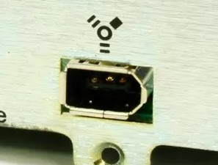Se trata de un bus serie de alta velocidad para cámaras digitales o las cámaras fotográficas digitales. FireWire es una marca registrada de Apple Computer.

Puerto eSATA

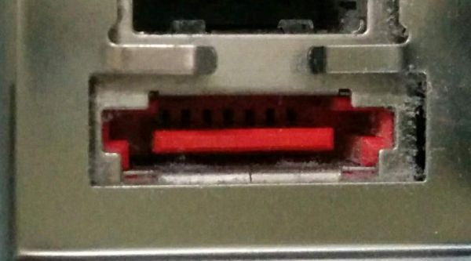La conexión eSATA (también conocido como SATA externo) nos permitiría conectar discos duros SATA de forma externa, sin necesidad de abrir el ordenador y conectarlo a la placa base.

Puerto Joystick / MIDI

Se trata de un conector de 15 pines DB 15 hembra que permite acoplar un joystick para juegos, apenas se utiliza para este propósito, aunque sí para trabajar con música MIDI.

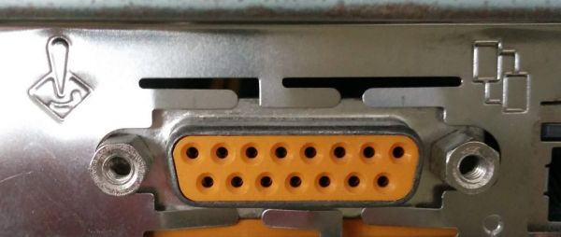

Botón Flash BIOS

Es un botón que se utiliza para facilitar la actualización del firmware de la BIOS.

Botón Clear CMOS

Botón para borrar los valores almacenados en la configuración de la BIOS y escribir los valores por defecto del fabricante.

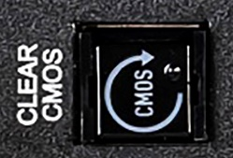

Conclusiones

En el desarrollo de este tema cada persona se vio en la obligación de participar en una actividad que tenía como objetivo analizar la importancia de la computadora y sus partes, para esto fue necesario tener información de la tarea que se planteó y analizar los contenidos de referencia. Para ello indirectamente has utilizado la computara, el teclado, el monitor donde has visualizado la información, el mouse y muchas componentes más. Cada vez es más importante saber utilizar estas herramientas de forma práctica en nuestra vida cotidiana.

Esta actividad te ha servido para adquirir conocimiento guiado, el haber participado en el grupo de trabajo y culminado la tarea es muestra de empeño y la participación de los integrantes del grupo, lo cual supone tener habilidades necesarias para relacionarnos adecuadamente con los demás: saber escuchar, respetar el turno de palabra, ofrecer y solicitar ayuda, comunicar de forma clara nuestra información. Puedes haber comprobado que trabajando cooperativamente y colaborativamente con otras personas se puede aprender, incluso con más interés y de una forma más divertida.

E- Grafías

[Componentes de una Computadora - Qué son y cuáles son (concepto.de)](https://concepto.de/componentes-de-una-computadora/)

[Dispositivos de Entrada - Concepto, usos y ejemplos](https://concepto.de/dispositivos-de-entrada/)

[Dispositivos de Salida - Concepto y características](https://concepto.de/dispositivos-de-salida/#:~:text=de%20entrada%2Fsalida-,%C2%BFQu%C3%A9%20son%20los%20dispositivos%20de%20salida%3F,los%20parlantes%20o%20la%20impresora.)

[Dispositivos de Almacenamiento - Información, tipos y ejemplos (concepto.de)](https://concepto.de/dispositivos-de-almacenamiento/)

[Puertos internos del pc (profeobeymar.blogspot.com)](https://profeobeymar.blogspot.com/2019/02/puertos-internos-del-pc.html)

[Conectores externos de la placa base (ticarte.com)](https://www.ticarte.com/contenido/conectores-externos-de-la-placa-base#:~:text=Los%20conectores%20externos%20(Back%20Panel,con%20el%20nombre%20de%20puerto.)